Oktoberfest 2019

Die im Vorfeld, 10.07.2019 angerfertige und ausgehändigte Werbetafel nicht angebracht.

Tafel zurückgeholt und
dem Werbezweck zugeführt.
Die
Plakate nicht verteilt.
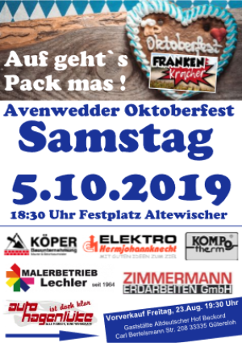

Sechs
Werbebanner nicht
wechselnd
aufgestellt.
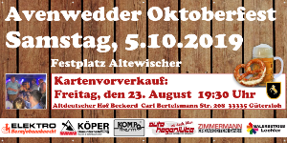

Keinerlei
unterstützende Maßnahmen beim Schützenfest St. Seb. Avenwedde,
mittels Plakat, Banner, Flyer bzw. über die Werbemonitore
in den Zelten.

Auch keine
Werbeaktivität
beim Avenwedder
Weinfest 2019
für das
gemeinsame
Fest.

Gemeinsamkeiten fanden:
Kartenverkauf an Mitglieder beider Vereine.
-
Platz säubern nach dem Fest statt.

Wiederum wurde der Restmüll durch Burschengilde entsorgt.

Frage:
Was kostet dem anderen
„Partner“ / der Burschengilde
dieses total passive Verhalten ?

